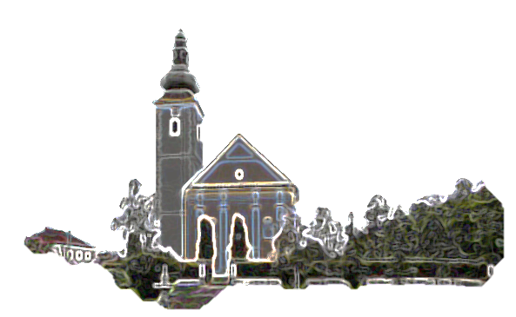

DRUGA KORIZMENA NEDJELJA

|  |  |
| --- | --- |
| Povezana slika  *Prvo čitanje: Post 22, 1-2.9a.10-13.*  *Drugo čitanje: Rim 8, 31b-34*  *Evanđelje: Mk 9, 2-10*  **ZBORNA MOLITVA**:  *Bože, ti nam zapovijedaš da slušamo tvoga ljubljenog Sina. Krijepi nas svojom riječi i čisti nam pogled duha,da se radujemo s gledanja tvoje slave. Po Gospodinu.*  Ulazna pjesma  *Moje mi srce govori: »Traži lice njegovo!«*  *Da, lice tvoje, Gospodine, ja tražim. Ne skrivaj lica svoga od mene.   (Ps 27, 8-9)*  ***Pričesna pjesma***  Ovo je Sin moj, Ljubljeni!  U njemu mi sva milina.   (Mt 17, 5) | [Poruka pape Franje za korizmu 2018.](http://www.zg-nadbiskupija.hr/dokumenti/rijec-svetog-oca/poruka-pape-franje-za-korizmu-2018)  Slikovni rezultat za PAPA FRANJO»Razmahat će se bezakonje i ohladnjeti ljubav mnogih« (Mt 24, 12)   Draga braćo i sestre,   Pasha Gospodinova ponovno nam je pred vratima! U našoj pripravi za Uskrs Božja nam Providnost svake godine daje korizmu, »sakramentski znak našega obraćenja«[1], koja poziva i omogućuje povratak Gospodinu svim srcem i čitavim životom.   I ove godine ovom porukom želim pomoći čitavoj Crkvi da doživi u radosti i istini ovo milosno vrijeme. Kao nadahnuće za to poslužile su mi Isusove riječi iz Matejeva Evanđelja: »Razmahat će se bezakonje i ohladnjeti ljubav mnogih« (24, 12).   Ova se rečenica nalazi u Isusovu govoru o posljednjim vremenima i izgovorena je u Jeruzalemu, na Maslinskoj gori, na istom onom mjestu na kojem će započeti Gospodinova muka. Odgovarajući na pitanje učenikâ, Isus najavljuje velike nevolje i opisuje situaciju u kojoj bi se mogla naći sama zajednica vjernika: usred velikih nevolja, neki će lažni proroci mnoge zavesti na krivi put a ljubav, koja je središte čitavog Evanđelja, ohladnjet će u srcima mnogih. |

|  |
| --- |
| **Uvodna molitva** Korizma – korizmeno vrijeme – križni put Gospodine Isuse Kriste, želim te sada u duhu pratiti na tvom putu muke koja je bila cijena našega spasenja. Želim te slijediti kao svoga učitelja, koji mi u svojoj muci pokazuješ najizvrsniji put, put ljubavi, potpunog sebedarja – do kraja. Pomozi mi da jasno prepoznam put ljubavi kojim mi je ići za tobom i daj mi hrabrost da se, idući njime, ne okrenem natrag i ne odustanem.  1. **postaja: ISUSA OSUĐUJU NA SMRT**  Nedužno osuđeni Isuse, možda mislim da s tvojom osudom nemam ništa. Ali i ja sam sudjelovao u njoj svaki puta kada sam nemilosrdno – jezikom ili srcem – osuđivao druge. Ti si rekao: Ne sudite da ne budete suđeni. Mjerom kojom mjerite, vama će se mjeriti.  Daj da uvijek budem svjestan kako su moje spoznaje o drugima ograničene i da sudove prepustim tebi koji jedini poznaješ tajne srdaca. A kad sam na sebi osjetim nepravedne osude, neka to bude naknada za moja nepromišljena osuđivanja drugih. Kad jednom budem stao pred tvoj sud, nemoj me osuditi.  **2. postaja: ISUS PRIMA NA SE KRIŽ**  Ako tko hoće ići za mnom – rekao si, – neka se odreče samog sebe, neka uzme svoj križ i neka ide za mnom. Nitko nije prisiljen ići za tobom. Ali, ako netko hoće, ako želi, zna što mu je činiti. Ići putem tvoga primjera: darovati život.  Iako sam velikodušan na riječima, znaš da se užasavam križa, ma kakav god on bio i kako se zvao. Križ moje svakodnevice, svagdanjih teškoća i ograničenosti, križ moje samoće i nerazumijevanja. Križ zapetljanih međuljudskih odnosa i svega onoga što me satire a ne mogu promijeniti. Daj mi milost da svoj križ hrabro prigrlim i strpljivo nosim dokle god ti hoćeš.  **3. postaja: ISUS PADA PRVI PUT POD KRIŽEM**  Padovi su sastavni dio naše duboke istine: krhki smo. I ti, Gospodine, nisi upotrijebio čudesnu moć da bez pada izneseš teret križa na Kalvariju. I ti si pao.  Kako li se samo različito odnosimo prema padovima! Dok svoje, pošto -poto, opravdavamo, prema tuđima smo nemilosrdni. Oprosti mi, Gospodine, moje padove, moje nevjernosti tvojoj ljubavi, i ne daj da ja ikad budem uzrok tuđeg pada. |

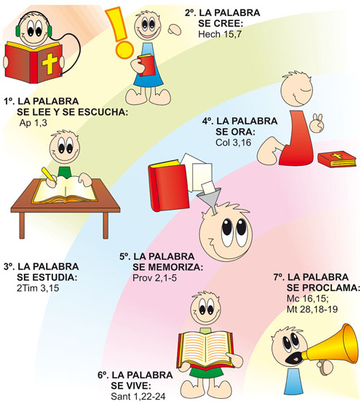

*U ono vrijeme: Uze Isus sa sobom Petra, Jakova i Ivana i povede ih na goru visoku, u osamu, ­same, i preobrazi se pred njima. I haljine mu postadoše sjajne, bijele veoma – nijedan ih bjelilac na zemlji ne bi mogao tako ­izbijeliti. I ukaza im se Ilija s Mojsijem te razgovarahu s Isusom. A Petar prihvati i reče Isusu: »Učitelju, dobro nam je ovdje biti! Načinimo tri sjenice: tebi jednu, Mojsiju jednu i Iliji jednu.« Doista nije znao što da kaže jer bijahu prestrašeni. I pojavi se oblak i zasjeni ih, a iz oblaka se začu glas: »Ovo je Sin moj ljubljeni! Slušajte ga!« I odjednom, obazrevši se uokolo, nikoga uza se ne vidješe doli Isusa sama. Dok su silazili s gore, naloži im da nikomu ne pripovijedaju što su vidjeli dok Sin Čovječji od mrtvih ne ustane. Oni održaše tu riječ, ali se među sobom pitahu što znači to njegovo »od mrtvih ustati«.*

*Riječ Gospodnja.*

|  |
| --- |
| C:\Users\Korisnik\Pictures\parabla.jpgIsus je na putu iz Galileje prema Jeruzalemu. Sve jasnije govori svojim pratiocima da su pred njim teški dani. Otvoreno govori o tome da ga u Jeruzalemu čeka odbacivanje, muka i smrt. Za njegove pristaše situacija je žalosna. Ne mogu razumjeti kako će se to dogoditi. Očekuju od Isusa pobjednički put, oslobođenje svoje zemlje, i svoga naroda od okupatora i tlačenja.  Tko od nas rado prilazi patnji, boli? Tko se instinktivno ne brani protiv takvog pogleda? Mi nismo stvoreni za bol, za patnju. I za Isusa je bilo tako. On nije tražio patnju radi patnje. Ali je znao da je mora uzeti na sebe i da ne može sebe i svoje poštedjeti od nje. A i oni su trebali znati: Patnja nema posljednju riječ. Ona je prolaz, vrata, koja se otvaraju za novu, neuništivu sreću.  Trebalo je trojici apostola koje je on uzeo sa sobom i poveo ih na goru visoku, u osamu, same, dati sigurnost. Tu će oni biti svjedoci jednog nezaboravnog trenutka. Pred njihovim se očima preobrazio. Haljine mu postadoše sjajne, bijele veoma – nijedan ih bjelilac na zemlji ne bi mogao tako izbijeliti. I u tom sjaju objave dvojica velikih proroka Staroga zavjeta, Mojsije i Ilija razgovarahu s Isusom.  To je morao biti neopisivi osjećaj sreće, jer je Petar odmah želio ostati. Sreća treba potrajati. Ujedno i zastrašujući doživljaj: iskusiti tako jaku blizinu Boga, ima nešto tajnovita u sebi. K tome glas, koji im govori, da je Isus ne ispravnom putu, potpuno vrši volju Božju i da oni trebaju biti usko uz njega.  Doživljaj na brdu ostaje jedinstven trenutak. Ali, on je trebao pomoći apostolima, da ne odlutaju od Isusa kad on bude u teškom času patnje i groznog razapinjanja. Neka ne zaborave da je Isus stvarno Božji "Ljubljeni Sin" i da će nakon patnje doći sreća, uskrsnuće.  Kod preobraženja Isusova moramo misliti i na vlastita iskustva. Sigurno smo imali u svome životu teških trenutaka, kada smo i tjelesno i duševno bili jako opterećeni. Kada smo bili, što bi se reklo, na granici izdržljivosti. A onda smo doživjeli iskustvo svijetlih trenutaka, prije svega u susretu s ljudima. Puno puta bio je dovoljan jedan smješak, pogled u lice, ili lijepi trenutak u prirodi. Ti su nam trenuci često puta davali novu snagu, da nastavimo svoj put. |



|  |  |  |
| --- | --- | --- |
| Ponedjeljak,  26.veljača |  | Aleksandar |
| Utorak,  27.veljače |  | Gabrijel od Žalosne Gospe |
| Srijeda,  28.veljače |  | Teofil |
| Četvrtak,  01.0žujka | 18,00 | Hadrijan  + Marija, Janko Žunac (god) |
| Petak,  02.0zujka | 18,00 | Lucije – PRVI PETAK  KRIŽNI PUT  ' Željko Gojšić: + Andreas Klug |
| subota,  03.ožujka | 18,00 | Kamilo – PRVA SUBOTA  + Željko Gojšić |
| **Nedjelja,**  **04.ožujka** | 9,00  11,00  17,00 | **TREĆA KORIZMENA NEDJELJA - BEZIMENA**  Ivan, Jaga Žeger (god); + Marija, Ivan Nejak ( R – 153)  **Poldanjica – PRO POPULO**  KRIŽNI PUT |

* DAROVI ZA POTREBE ŽUPE: svoje priloge za potrebe župe možete dati u župnom uredu, sakristiji ili u banci na račun. HR8124000081104962168 Župa sv. Ivana Krstitelja Rečica 47. Rečica ( s naznakom: za župu)

MOLITVENA ZAJEDNICA NEDJELJOM U 17,00 SATI U ŽUPNOJ CRKVI.

Svake srijede u 17,30 u Nacionalnom svetištu sv. Josipa VELIKA DEVETNICA SV. JOSIPU!

Svakog petka križni put u 18,00 sati.

Nedjeljom u 17,00 sati.

Nađi vremena za ovu staru vjerničku pobožnost u korizmi. Ojačaj i probudi svoju svjeru i duhovnost!

Naša župa posjeduje novu Web stranicu pa i tamo možete naći obavijesti o događajima u župi:

Adresa: <http://zupa-svik-recica.hr/>

**Pastoralni listić**: Tjedni prilog Zvona svetog Ivana Krstitelja. Izdaje: Župa svetog Ivana Krstitelja Rečica, Rečica 47. 47203 Rečica. Glavni i odgovorni urednik: Lovro Zaplatić, župnik .Tel 047 713 002 /0992441234 e-mail : zupa.recica@zg-nadbiskupija.hr . Izlazi u 150 primjeraka.